国 家 留 学 基 金 管 理 委 员 会
CHINA SCHOLARSHIP COUNCIL （ CSC ）
电话 Tel : 86-10-66 09 72 95 传真 Fax : 86-10-66 09 69 72

CSC 出 国 留 学 人 员 学 习 / 研 修 情 况 报 告 表

Contrôle des Etudes ou de Stage pour les Etudiants ou Chercheur Stagiaires Chinois en France

CNOUS档案号 N°du dossier :
学号 CSC N°201404490029 |  |  | 留学国别 Pays d’Etudes : 法国 France
姓名Nom et Prénom  柴辛未CHAI Xinwei | 性别Sexe  男 Masculin | 抵达日期Date d’arrivée  2014-09-27 27.09.2014 |  | 学习研修期限Durée de bourse  4年 4 années
专业（专题） 计算机科学与技术  Sujet de stage (études) Informatique |  |  |  |  | 电话 Tél：  传真 Fax：
学习、研修单位 南特中央理工学校  Etablissement d’affection Ecole Centrale de Nantes |  |  |  |  | 电话 Tél：  传真 Fax：
导师或合作者姓名 Olivier ROUX  Nom du professeur Olivier ROUX |  |  |  |  | 电话 Tél：+33 628021233  传真 Fax：
国内所在单位及联系地址 北京航空航天大学  Adresse professionnelle en Chine Beihang University |  |  |  |  | 电话 Tél：+86 010 82316152  传真 Fax：

一．个人小结 Bilan trimestriel de l’étudiant ou de stagiaire
( 完成留学计划进度情况，包括实验室工作、进修课程或听课时数等业务活动情况；学习研修成果或发表文章情况等 ) ( Veuillez résumer vos activités principales d’études ou de stage ( cours choisis, heures de cours hebdomadaires suivis ou de travail déroulant au laboratoire ) , les résultats de vos études ou de recherches, les articles écrits ou publiés . )
一月至三月完成南特中央理工学校的硕士文献综述及答辩，题目为Complétion de Réseaux de Régulation avec le Process Hitting，并完成了北航的硕士开题报告（Process Hitting框架对人的作息循环调节机制的建模研究）和文献综述（生物调节系统动力学建模方法综述）的撰写，所有的课已结课。至此，之前因迟到所欠下的进度已经赶上。
之后均可按计划进行：在实验室工作直至六月，在文献综述的基础上研究补全Process Hitting网络，并开始考虑南特中央理工学校和北航的硕士毕业相关事项。与此同时一月初开始了新的课程：Temps Réel和Parallélisme et Méthodes Formelles，其中后者为导师的课程，由于导师平日里比较忙，这门课程也成为了难得的和导师交流的机会。
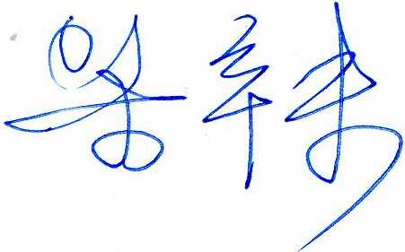
开始使用Process Hitting软件Pint对生物钟调节网络建模研究，参加实验室日常会议，与此同时学习LaTeX、clingo等软件和ASP(Answer Set Programming)。

本人签字 Signature :
日期 Date : 2015/3/25

二．使馆教育处（组）意见 Evaluation du Service de l’Education de l’Ambassade de Chine

驻法国使馆教育处负责人签字 Signature :
日期 Date :

说明 Notes :
（1）此表每三个月填写一次并按时报教育处，教育处对此作出评价后决定拨付下三个月的资助费用.
Le présent contrôle des études doit être soumis trimestriellement au Service de l’Education près de
l’Ambassade de Chine. Le versement de bourse ne sera fait qu’après l’évaluation de ce dernier.
（2）此表必须认真填写，并有导师书写的评语和签字，表栏如不够填写，可另加页
L’évaluation et la signature du professeur sont exigées au présent contrôle. En cas de l’insuffisance
de place, des papiers munis sont acceptés

